Première 3 Spécialité Math | DEVOIR SURVEILLE N° 6 | Vendredi 13 mai 2022
NOM : | MATHEMATIQUES | Durée : 50 minutes
Prénom : |  | Calculatrice autorisée

La qualité de la rédaction, la clarté d’expression et la précision des raisonnements entreront
pour une part importante dans l’appréciation des résultats.

L’énoncé est à rendre avec la copie.

EXERCICE 1 (10 points)
Cet exercice est un questionnaire à choix multiple (QCM) comportant 10 questions.
Pour chacune des questions, une seule des quatre réponses proposées est correcte.
Les questions sont indépendantes.
Pour chaque question, indiquer la lettre correspondant à la réponse choisie dans la case prévue à cet effet sur l’énoncé.
Aucune justification n’est demandée mais il peut être nécessaire d’effectuer des recherches au brouillon pour aider à déterminer la réponse.
Chaque réponse correcte rapporte $1$ point. Une réponse incorrecte ou une question sans réponse n’apporte ni ne retire de point.

Dans tout l’exercice, on désigne par$C$ le cercle trigonométrique.
 | Question |  |  |  | Propositions
1 |  | Parmi les égalités suivantes, laquelle est vraie pour tout réel $x$ ? |  | Proposition A  $$\cos\left(x+2π\right)=\cos\left(x\right)$$ |  |  | Proposition B  $$\sin\left(-x\right)=\sin\left(x\right)$$
 |  |  |  | Proposition C  $$\cos\left(-x\right)=-cos\left(x\right)$$ |  |  | Proposition D  $$\cos{²\left(x\right)+\sin{²\left(x\right)}=2}$$
La lettre correspondant à la bonne réponse est : …
 | Question |  |  |  | Propositions
2 | Soit $x$ un réel strictement positif et $M$ le point de $C$ associé au réel $x$.  Alors le point $M'$, symétrique de $M$ par rapport à $O$, est associé au réel : |  | Proposition A  $$-x$$ |  |  | Proposition B  $$π+x$$
 | 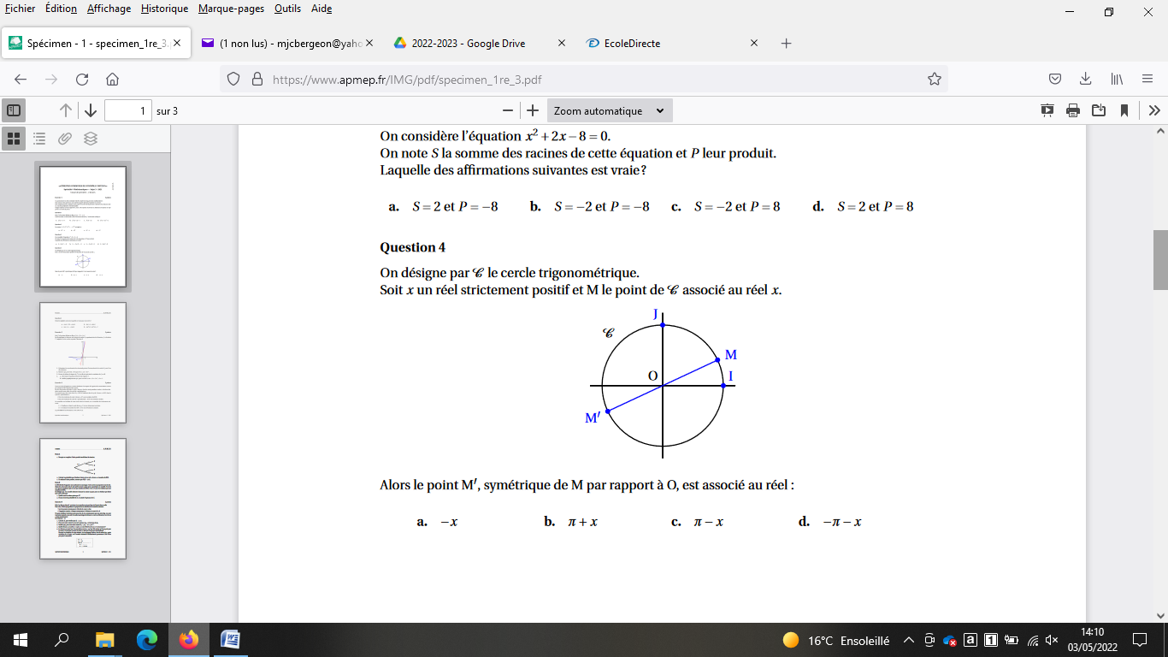 |  | Proposition C  $$π-x$$ |  |  | Proposition D  $$-π-x$$
La lettre correspondant à la bonne réponse est : …

 | Question |  | Propositions
3 | L’expression de :  $$\sin\left(π-x\right)+\cos\left(x+\frac{π}{2}\right)$$  est égale à : | Proposition A  $$-2sin\left(x\right)$$ |  | Proposition B  $$0$$
 |  | Proposition C  $$2\sin\left(x\right)$$ |  | Proposition D  $$\cos\left(x\right)-\sin\left(x\right)$$
La lettre correspondant à la bonne réponse est : …

 |  | Question |  |  |  | Propositions
4 |  | Pour tout réel $x$, on a :  $$\sin\left(7π-x\right)=$$ |  | Proposition A  $$-\sin\left(x\right)$$ |  |  |  | Proposition B  $$\cos\left(x\right)$$
 |  |  |  | Proposition C  $$\sin\left(x\right)$$ |  |  |  | Proposition D  $$-\cos\left(x\right)$$
La lettre correspondant à la bonne réponse est : …
 | Question |  | Proposition A |  | Proposition B |  | Proposition C |  | Proposition D
5 | Le réel $-$ $\frac{23π}{3}$ a le même point image sur le cercle trigonométrique que le réel : |  | $$-\frac{π}{3}$$ |  | $$\frac{π}{3}$$ |  | $$-\frac{2π}{3}$$ |  | $$\frac{2π}{3}$$
La lettre correspondant à la bonne réponse est : …

 | Question |  | Propositions
6 | Soit un réel $x$ tel que :  $$\cos\left(x\right)=\frac{\sqrt{3}}{2}.$$  On a : | Proposition A  $$\cos\left(-x\right)=\frac{\sqrt{3}}{2}$$ |  | Proposition B  $$\sin\left(-x\right)=-\frac{\sqrt{3}}{2}$$
 |  | Proposition C  $$\sin\left(x\right)=\frac{\sqrt{3}}{2}$$ |  | Proposition D  $$\cos\left(-x\right)=-\frac{\sqrt{3}}{2}$$
La lettre correspondant à la bonne réponse est : …

 | Question |  | Propositions
7 | Sur l’intervalle $\left]–π ; π\right]$, l’équation  $$\sin\left(x\right)=\frac{1}{2}$$  a pour solution(s) : | Proposition A  $$\frac{π}{6}$$ |  | Proposition B  $$\frac{π}{3} et \frac{2π}{3}$$
 |  | Proposition C  $$-\frac{π}{6} et \frac{π}{6}$$ |  | Proposition D  $$\frac{π}{6} et \frac{5π}{6}$$
La lettre correspondant à la bonne réponse est : …

 | Question | Proposition A | Proposition B | Proposition C | Proposition D
8 | 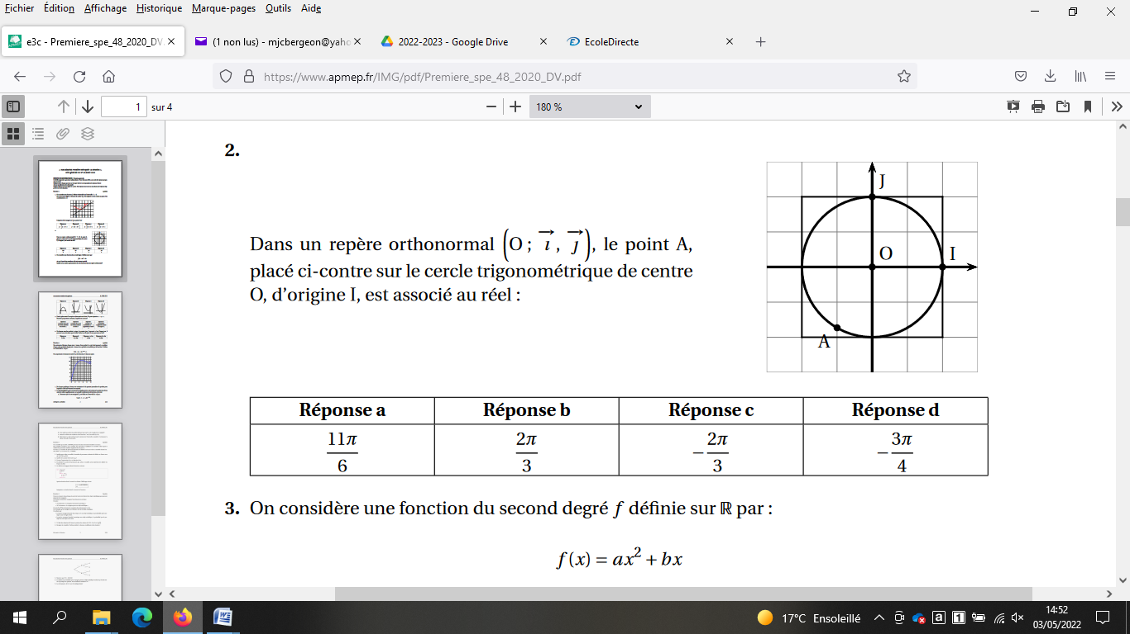  Dans le repère orthonormé $\left(O ; \vec{i}, \vec{ j}\right)$, le point $A$ sur le cercle $C$ est associé au réel : | $$\frac{11π}{6}$$ | $$\frac{2π}{3}$$ | $$-\frac{2π}{3}$$ | $$-\frac{3π}{4}$$
La lettre correspondant à la bonne réponse est : …

 | Question | Proposition A | Proposition B | Proposition C | Proposition D
9 | $t$ est un réel. On sait que :  $$\cos\left(t\right)=\frac{2}{3}.$$  Alors :  $$\cos\left(t+4π\right)+\cos\left(-t\right)$$  est égal à : | $$-\frac{4}{3}$$ | $$0$$ | $$\frac{4}{3}$$ | $$\frac{2}{3}$$
La lettre correspondant à la bonne réponse est : …

 | Question |  | Propositions
10 | Parmi ces affirmations, laquelle est vraie ? | Proposition A  $$\cos\left(\frac{π}{3}\right)=\cos\left(\frac{2π}{3}\right)$$ |  | Proposition B  $$\sin\left(\frac{π}{4}\right)=\sin\left(-\frac{π}{4}\right)$$
 |  | Proposition C  $$\cos\left(\frac{3π}{2}\right)=\sin\left(π\right)$$ |  | Proposition D  $$\sin\left(\frac{π}{6}\right)=\cos\left(\frac{2π}{3}\right)$$
La lettre correspondant à la bonne réponse est : …

EXERCICE 2 (10 points)
On considère la suite $(u_{n})$ définie pour tout entier $n≥1$ par :
$$\left\{ \begin{aligned}u_{1}=1 \\ u_{n+1}=3u_{n}+4.\end{aligned}\right.$$
- Calculer $u_{2}$ et $u_{3}$.
- Recopier puis compléter la fonction informatique suivante programmée en langage Python afin qu'elle renvoie le terme $u_{n}$ pour $n≥1$.
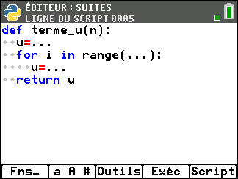

- Pour tout entier naturel $n≥1$, on pose :
$$v_{n}=u_{n}+2.$$
  - Démontrer que la suite $\left(v_{n}\right)$ est géométrique de raison $3$.
  - Donner une expression de $v_{n}$ en fonction de $n$.
  - En déduire que, pour tout entier naturel $n≥1$, on a :
$$u_{n}=3^{n}-2.$$

- Déterminer le sens de variation de la suite $(u_{n})$.

- Conjecturer la valeur de $\lim_{n→+∞}{u_{n}}.$

